附件

闽江学院教学质量评价系统使用说明

一、微信小程序端

（一）关注闽院评价微信小程序

方法一：通过扫码方式关注，请直接打开微信扫一扫，扫码 关注



方法二：通过微信—发现---小程序入口，搜索“ 闽江学院 教学评价”，点击关注。

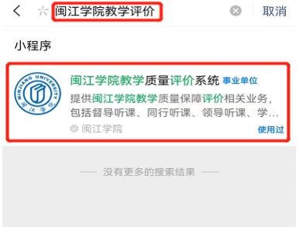

（二）登录智慧评价小程序

已注册绑定的用户直接输入绑定的学号或职工号（教务系统 里的工号）就可以登录。未注册绑定用户点下方未注册－绑定账 号链接进入绑定界面。

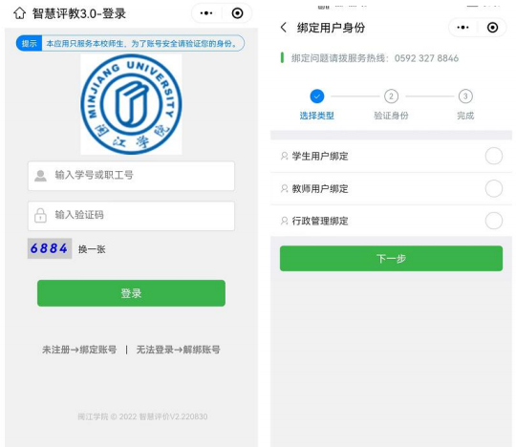

选择绑定通道进入绑定界面，输入相关信息提交完成绑定。 绑定成功之后系统会跳转到首界面。

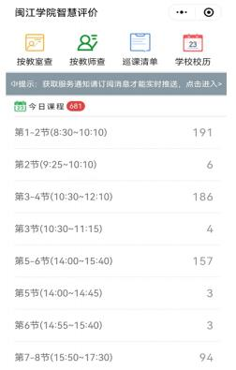

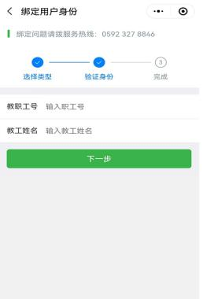

（三）登录首页

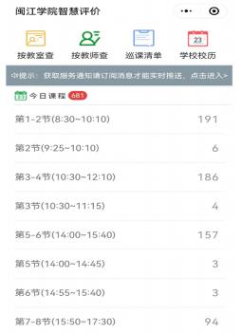

首页顶部是主导航界面，提供按教室、按教师所在院系检索 课程、提供学校校历及巡课清单。

今日课程部分根据上课时间分类汇总。

（四）按教室检索课程

根据上课地点的教学楼、教室两级展示，进入教室将显示该 教室当天上的所有课程，点击课程可以查看课程相关信息，并可 对课程进行听课评价、异常反馈、加入课单等操作。

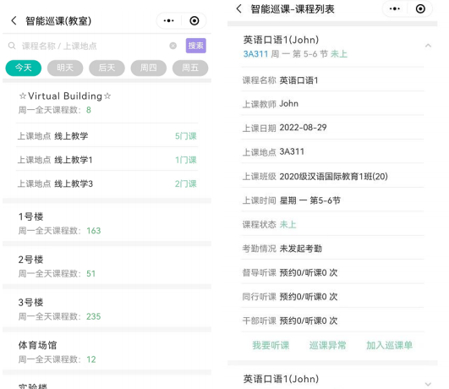

按教学楼显示 具体教室上课课程

（五）按教师检索课程

系统根据教师所在的院系进行聚合，点击院系之后，显示本 院系任课教师及当天承担的课程数量，点击教师显示教师所上的 课程信息。

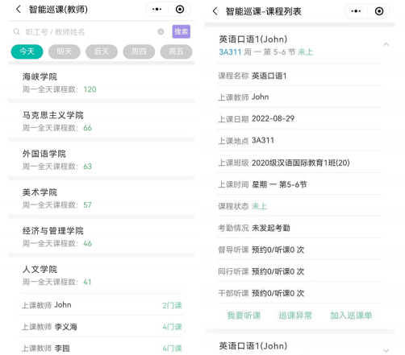

根据学院检索教师 检索教师所上课程

二、我要听课

（一） 督导身份听课

督导可以在检索课程中，查看具体课程时若是当天已上或在 上的课程，可以直接填写听课记录；也可以通过巡课清单找到课 程填写听课记录。

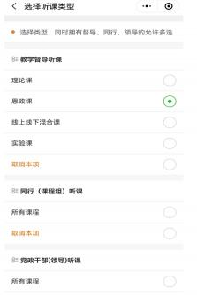

选择身份

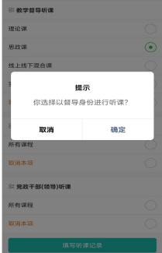

确认身份

填写听课记录，首先需填写课程信息及听课节次，同时选择 是否使用手工输分的模式进行打分。

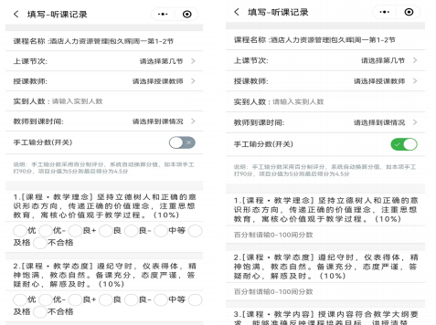

选项打分 手动输分

2.2 听课清单

巡课清单主要方便督导人员了解自己巡课的历史过程，便于 整理和查看自己已巡课程的相关情况。同时可进行提醒、填写检 查记录、异常记录等操作。

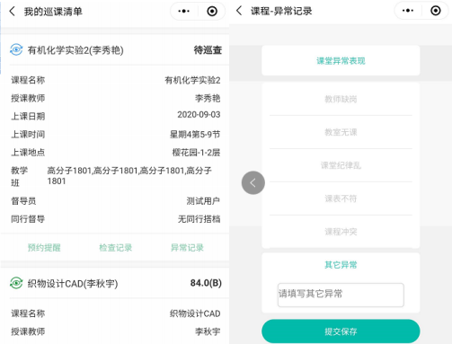

巡课清单界面 课堂异常填写

特别提醒，听课清单也叫督导清单（只存放督导听课的情况， 同行或领导请移步至教学评价模块下的同行与领导评价栏目下）。

（二）同行（课程组）听课

同行教师请从首页的教学评价栏下的同行评价模块点击进 入，栏目下支持查询全校课程，支持预约课程，可以实际灵活地 预约课程，并对未填写听课记录的已听过的课程进行填写。

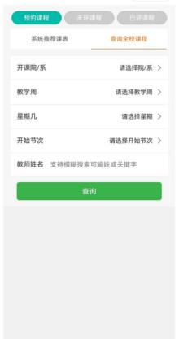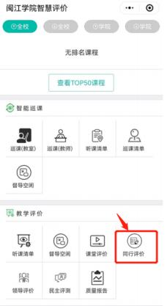

同行评价入口 查询课程

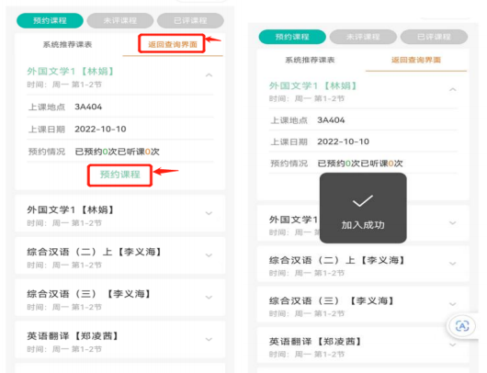

预约课程 预约成功

切换到未评价课程填写听课记录。

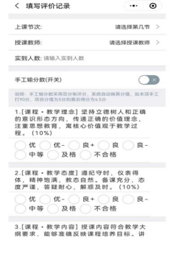

填写听课记录表

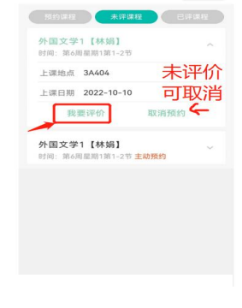

未评价课程列表

已评价完成切到已评价课程，可以查询历史听课清单。特别 说明如果你不是督导身份，请不要从首页的听课清单查询，听课 清单只针对督导身份用户使用。

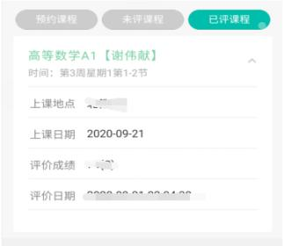

（三）领导干部听课

领导干部请从首页的教学评价栏下的领导评价模块点击进 入，栏目下支持查询全校课程，支持预约课程，可以实际灵活地 预约课程，并对未填写听课记录的已听过的课程进行填写。

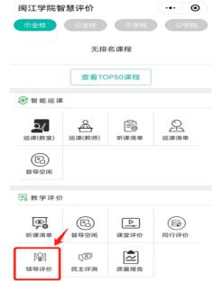

领导评价入口

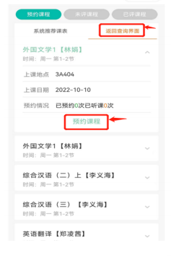

预约课程

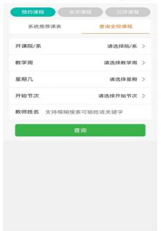

查询课程

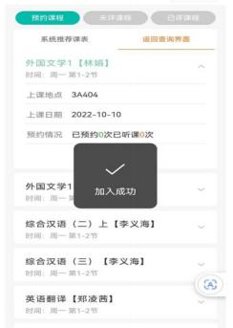

预约成功

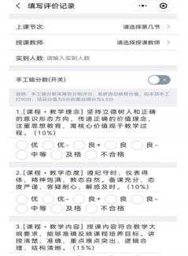切换到未评价课程填写听课记录。

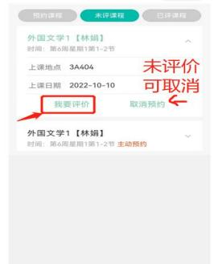

未评价课程列表 填写听课记录

已评价完成切到已评价课程，可以查询历史听课清单。特别 说明：非督导身份请不要从首页的听课清单查询，听课清单只针 对督导身份用户使用。

